Лабораторная работа

2.2.2.4. Создание архива данных. Извлечение данных из архива

Цель работы:
- научиться архивировать файлы с разными значениями сжатия;
- архивировать файлы с защитой паролем;
- разархивировать файлы;
- извлекать файлы из архива, защищённого паролем.
ТСО: ПК Pentium.
Программное обеспечение: ОС Windows 7.
Методический материал:
- При создании нового архива нужно задать параметры архивирования. Прежде всего, необходимо задать имя архивного файла и место его сохранения на диске. Далее, нужно выбрать формат архивации 7z или ZIP. Формат ZIP более широко распространен, а метод 7z обеспечивает больше возможностей и более сильное сжатие. Результаты по степени сжатия сильно зависят от сжимаемых данных. Обычно 7-Zip сжимает в формат 7z на 4—25% лучше, чем в формат zip.
- В обоих форматах поддерживаются шесть методов архивации: Без сжатия, Скоростной, Быстрый, Нормальный, Максимальный и Ультра. Максимальный метод обеспечивает наиболее высокую степень сжатия, но с наименьшей скоростью. Напротив, Скоростной сжимает плохо, но очень быстро. Метод Без сжатия просто помещает файлы в архив без их упаковки. Если вы создаете архив для передачи по компьютерным сетям или для долговременного хранения, имеет смысл выбрать метод Максимальный для получения наилучшего сжатия. Если же вы создаете ежедневную резервную копию данных, то, как правило, лучше использовать Нормальный метод.
- При использовании формата 7z доступны 3 метода сжатия: LZMA, Bzip2, PPMd.
PPM широко используются, для компрессии избыточной информации и текстовых данных.
BZip2 проигрывает от 10 до 15 процентов наилучшему классу алгоритмов сжатия данных, известных на данный момент (PPM), но при этом в 2 раза быстрее при сжатии и в 6 раз быстрее при распаковке.
LZMA Алгоритм основан на схеме сжатия данных по словарю обеспечивает высокий коэффициент сжатия (обычно превышающий коэффициент, получаемый при сжатии с использованием Bzip2), а также позволяет использовать словари различного размера.
- Следующий параметр архивации - размер словаря. Чем больше размер словаря, тем лучше, но медленнее сжатие.
- 7-zip позволяет создавать многотомные архивы, то есть архивы, состоящие из нескольких частей. Обычно тома используются для сохранения большого архива на нескольких дискетах или других сменных носителях. Расширения томов при этом нумеруются .7z.001, .7z.002 и так далее.
- Архив может быть непрерывным (позволяет добиться максимальной степени сжатия) и самораспаковывающимся (SFX, от англ. Self-eXtracting). Для разархивации такого архива не нужна специальная программа, достаточно запустить файл архива на выполнение, так как он является исполняемым файлом и имеет расширение .ex

Порядок выполнения работы:
- Откройте на компьютере папку с исходным материалом для лабораторной работы. В этой папке хранятся три типа файлов .doc, .bmp, .jpg. Путь к папке: Пуск\Компьютер\total\Стогова\Информатика 1 курс\Архивы.
- Скопируйте папку Архивы в свою личную папку.
- Запустите программу 7-Zip через меню Пуск.
- Заархивируйте графический файл и сравните размеры обоих файлов. Для этого выполните следующие действия:
a) Щелчком правой кнопки мыши выделите файл типа .*.bmp
б) Щелкните на кнопке 7-zip / Добавить к архиву…, появится диалоговое окно, уточняющее параметры архивации, как показано на рисунке 1.
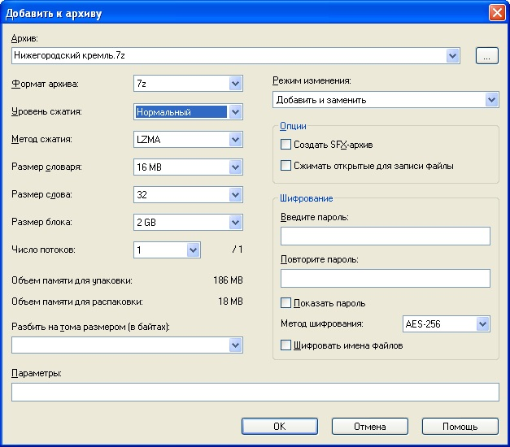
Рисунок 1 – Диалоговое окно Добавить к архиву
- По умолчанию архивный файл имеет имя исходного файла.
  - Если необходимо задать иное имя архива, то введите его в поле ввода имени.
- Выберите формат архивного файла ZIP.
- Остальные параметры оставьте без изменения.
- Щелкните по кнопке Ok.
- Сравните размеры исходного файла и архивного. Данные внесите в таблицу 1.
- Заархивируйте файл типа .*.doc и сравните размеры обоих файлов. Данные внесите в таблицу 1.
- Заархивируйте файл типа .*.jpg и сравните размеры обоих файлов. Данные внесите в таблицу 1.
- Заархивируйте эти три файла в формате архива 7z. Заполните таблицу 1 полученными данными.
- Запишите протокол выполнения работы в тетрадь.
Таблица 1
Формат архива | Имя файла и его расширение | Исходный размер | Размер после архивации

Технология извлечение файлов из архива (разархивирование файлов)
- Откройте папку с архивными файлами.
- Разархивируем файлы. Выполнить эту операцию можно двумя способами:
a) двойным кликом левой кнопки мыши по файлу архива. Откроется приложение 7-zip, в котором будет показано содержимое архива, как показано на рисунке 2.

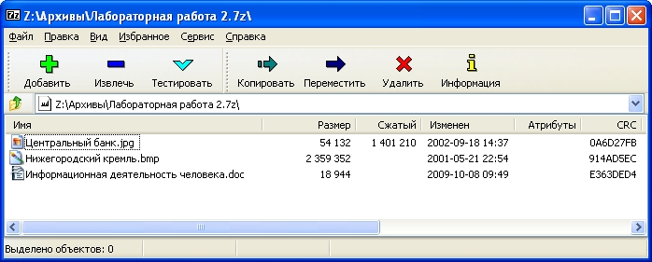
Рисунок 2 – Диалоговое окно Архивы
- Для разархивации требуется выделить нужные файлы архива и нажать экранную кнопку «Извлечь». Откроется диалоговое окно, в котором требуется указать путь для разархивации и нажать «ОК».
- Запишите протокол выполнения работы в тетрадь.

Технология выполнения архивирования файлов с защитой паролем
- Откройте на компьютере папку с исходным материалом для лабораторной работы.
- Выделите файлы, которые вы хотите заархивировать с защитой паролем и через контекстное меню выберете «Добавить к архиву», как показано на рисунке 3.
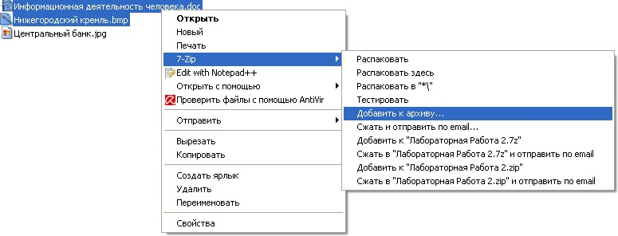
Рисунок 3 – команда Добавить к архиву
- В открывшемся окне зададим параметры архивирования. В поле ввода Шифрование зададим пароль. Можно выбрать опцию Показать пароль, как показано на рисунке 4
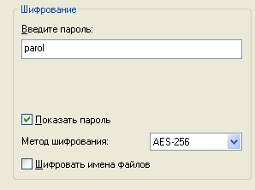
Рисунок 4 – команда Показать пароль
- Удалите исходные файлы, оставив папку архива.
- Разархивируем файлы. Выполнить эту операцию можно двойным кликом по файлу архива, либо через контекстное меню - Распаковать. При распаковке архива защищенного паролем от Вас потребуется ввести пароль, как показано на рисунке 5.
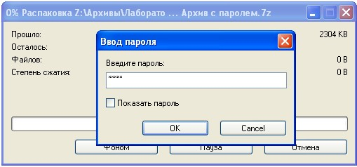
Рисунок 5 – Ввод пароля
- Запишите протокол выполнения работы в тетрадь.
Вопросы:
- Дайте определение терминам «сжатие файла», «архив», «архиватор».
- Чем отличается сжатый файл от обычного?
Литература
- Бешенков С.А., Кузьмина Н.В., Ракитина Е.А. Информатика. Учебник 11 кл. – М., 2015.
- Угринович Н.Д. и др. Практикум по информатике и информационным технологиям 10–11 кл. – М., 2015.
- Угринович Н.Д. Информатика и информационные технологии. Учебник 10–11 кл. – М., 2015.

